FS在线支付系统设计文档

Facishare
2015年09月

修订历史

时间 | 修订人 | 描述
2015-09 | 王涛
2015-10 | 丁成

引言

1.1. 系统开发的背景
在线支付系统最终需要考虑以下几种场景
- 个人/企业充值
- 个人/企业提现
- 个人对个人的转账（目前主要考虑场景）
- 企业对个人的转账
- 企业对企业的转账

1.2. 系统开发的目的与意义

1.3. 定义
资金流：在系统中随着业务活动而发生的资金往来
信息流：在系统中业务活动中信息的流动
余额： 纷享账户在纷享系统中的虚拟账户余额
钱包： 纷享账户在纷享系统中的虚拟账户

系统设计

2.1 系统概述

2.1.1 整体方案思路
以核心业务分离和做好可扩展性为基本原则，可以将基本的业务逻辑与资金管理完全分离，资金提供底层的资金操作接口，往后新增业务时，只需要横向扩展业务即可。

对账系统属于内部使用系统，不应当有任何阻塞正常业务逻辑的可能，所以，对账系统可独立部署，对账系统的通信都采用异步操作。

最后考虑到以后会有各种各样的业务出现，为了全局管理订单，便于统计分析所有支付业务，同时将订单处理的流程标准化，可以将订单系统独立出来，以dubbo服务直接服务于业务系统。

以上一共分为四个系统，其中资金，订单，对账需要从物理上断开与外界网络的直接联系。

2.1.2资金管理方案
支付系统需要支持在系统内部与内部，内部与第三方支付进行资金的流转。
在线支付设计核心，建立纷享自己的虚拟帐号体系。此处有两种方案
方案一：只使用第三方支付的支付功能。
这种方案第三方支付的角色只在充值提现时，将纷享用户银行卡中的钱转到纷享企业银行卡中的。

方案二：使用第三方支付的支付功能和资金托管功能。
这种方案需要纷享账户与第三方支付的账号系统做一一对应的绑定，所有的资金操作，如充值，转账，提现。用户充值的钱转到了第三方支付的帐号体系中。

目前我们采用第一种方案，纷享建立自己的虚拟帐号体系。方便以后针对资金做更多的扩展。若需要资金托管，只需在每一步流程中，将资金数据同步到第三方支付托管账户中。不影响整体流程。

2.2 系统功能模块
系统的功能模块，具体划分如下图：
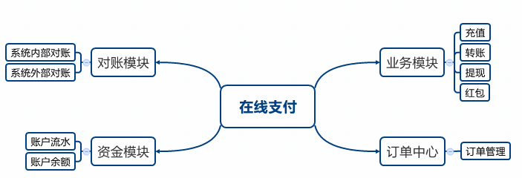

2.2.1 业务模块
该模块提供具体的业务服务，目前阶段提供充值，转账，提现功能。业务入口，以后扩展业务，在该模块处理，如 红包，卡包功能，手机充值等

充值：是指将用户银行账户的钱转到纷享账户的钱包（会有手续费）

转账：纷享账户与纷享账户之间的资金往来（实际是纷享账户之间的信息往来）

提现：是指将纷享账户的余额转到用户银行账户（有手续费）。初步设计支持手动审核，自动审核功能

其他业务：往后开展其余活动时也可以在此做横向扩展。普通活动只能修改用户虚拟账户的资金。

2.2.2 资金模块
该模块主要管理用户资金变动，具体包含以下功能

1. 用户虚拟账户管理，包括用户信息，用户余额。

2. 实现账户的流水记录，账户余额变更操作。包括账户的流水包括充值流水，提现流水，转账等纯资金操作流水。

3. 记录所有用户资金操作流水

4. 后台人工进行资金干涉（主要用于对账有问题时进行人工修正）

2.2.3 对账模块
该模块提供自动对账功能，对账主要是支付系统内部对账，支付系统内部与第三方支付对账，如果出现不匹配，及时告警，通知相关人员手动处理。后期模块希望做到自动处理不平的账。

2.2.4 订单模块
订单模块提供生成订单，修改订单状态，记录订单流水等基础功能。后续需要添加订单扫描，异常订单报警，订单统计等功能。
主要目的在于将不同业务中涉及到资金变动的流程标准化，全局统一。

2.3 项目架构
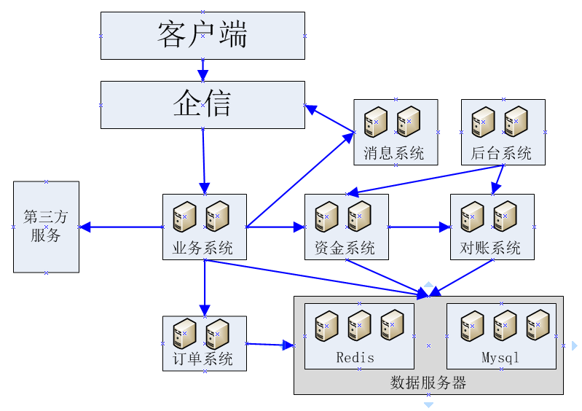

其中业务层次采用nginx+tomcat+dubbo方式提供对外服务，资金和对账两个内部组件采用dubbo服务的方式，为前台对外服务提供支持。底层数据采用mysql进行持久化，因为数据非常关键，所以会部署成跨机房的一主三备形式。采用redis做缓存

具体说明如下：
1. 业务系统提供http服务和dubbo两种服务，分别处理客户端直接访问的请求和客户端通过企信进行dubbo服务调用的请求。同时http同样处理第三方的回调请求。

2. 业务系统通过调用资金系统和第三方系统协调处理业务。

3. 业务处理完成后，通过消息系统下发消息。（比如充值成功，支付等消息）

注：后续考虑转账的时候，消息系统需要支持模拟个人对个人发送消息的接口，给业务系统调用。否则红包业务将过于依赖企信服务。

以上服务器数量均以最开始用户量进行设定，具体需要参考最终压力测试结果

以后业务量增加后，可进行业务分离（比如资金系统部分机器负责充值，部分机器负责提现，部分负责其余业务）

三． 详细设计

3.1 业务模块设计

3.1.1 虚拟帐号信息管理
以下功能均在业务方进行验证处理，然后调用资金系统接口进行数据存储。

1. 虚拟帐号的创建
纷享新老用户有相关资金的操作时，后台处理先判断是否有虚户，如果没有则先创建虚户。（新用户是指在支付上线后注册的用户）比如用户充值，进入到资金服务后，资金服务先判断用户是否开了虚户，如果未开通虚户，则创建虚户，再走正常流程。
备注：目前存在的四种账户类型：fs总账号，企业账号，普通员工账号，第三方企业账号（如滴滴）

2. 虚拟帐号的销毁（需产品同学确认）
主要是纷享用户离职后，虚拟帐号需要处理的问题。
1. 用户离职，如果虚拟帐号金额等于0，则直接删除虚拟帐号
2. 用户离职，如果虚拟帐号金额大于0，则需判断该用户是否绑定银行卡，
如果绑定银行卡，则系统自动提款。
如果没绑定银行卡，则需要通知该员工绑卡提现。
提供一种人工提现方式，通过管理员手工提现到给定的银行卡（提现的银行卡信息需要跟员工姓名一致）。

3. 用户银行卡，个人信息绑定
因为用户提现时是必须要有银行卡信息的，因此需要在一个合适的时机引导用户绑定银行卡（需产品同学确认）

4. 支付密码设置

3.1.2 充值功能
充值的系统时序图：
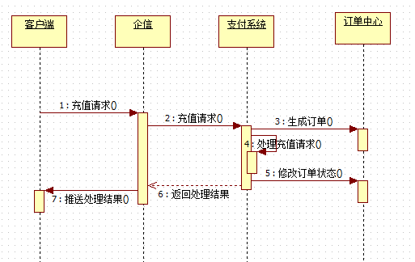
- 客户端输入充值金额，支付密码（暂不考虑小额免密码），点充值后，发送充值申请到企信后台（中间略过接入层）
- 企信后台接收到支付类的消息，验证数据，同步调用支付系统dubbo接口
- 发送请求到订单中心，生成订单
- 支付系统处理充值
- 业务处理完后，修改订单状态
- 支付系统同步返回处理成功
- 企业发送充值结果到客户端

充值详细流程图：
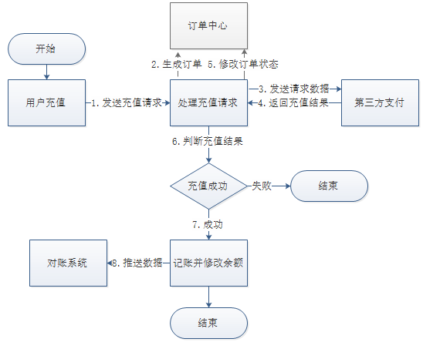
充值详细流程的时序图：

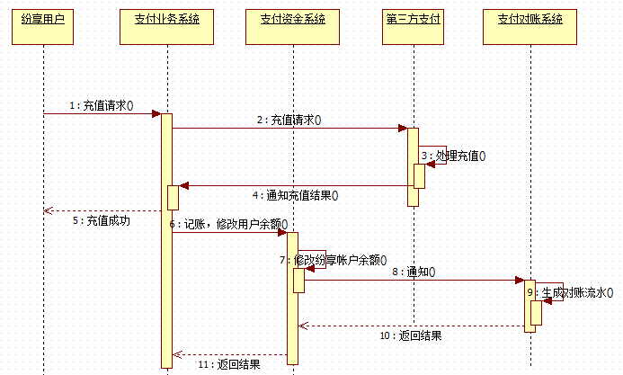

- 用户提交充值请求
- 支付的业务系统接收到充值请求，组装数据跳转到第三方支付的充值界面
- 用户在第三方支付的充值界面进行充值操作。支付系统的界面显示等待充值结果。
同步接口，则直接充值（充值需考虑手续费问题）
- 第三方支付通知充值结果到业务系统
结果有三种 成功，失败 （用户可能在第三方支付没有进行充值）
- 支付业务系统在收到成功或者失败的请求时，返回处理结果给用户。
如果没有收到结果，则不处理。
- 收到处理成功的结果后，发送请求数据到资金服务
- 修改用户的虚拟帐号余额，并记流水（同一事物）
- 余额修改完成后，发通知到对账系统。
- 对账系统生成对账流水
- 异步返回结果
- 资金系统返回处理结果
充值总金额 = 实际到账金额 + 系统手续费

设计说明
1. 每次往第三方发送数据以及第三方每次回调都需要记录流水，以跟踪用户操作记录。

3.1.3 转账功能
转账系统时序图：
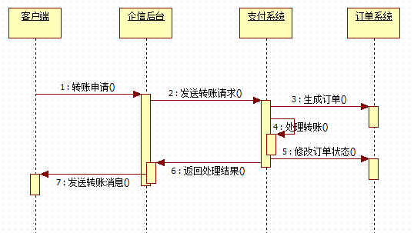
1.客户端输入转账金额，支付密码（暂不考虑小额免密码），点转账后，发送转账申请到企信后台（中间略过接入层）
2.企信后台接收到支付类的消息，验证数据，同步调用支付系统dubbo接口
3. 发送请求到订单中心，生成订单
4. 支付系统处理转账，冻结转账金额
5. 业务处理完后，修改订单状态
6. 支付系统同步返回处理成功
7. 企业发送转账消息到客户端

转账内部详细流程图：
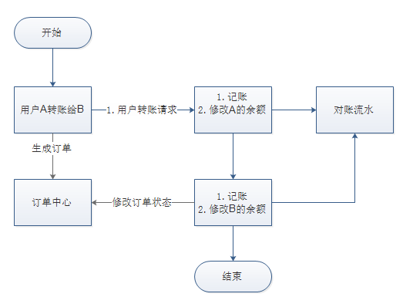
转账内部详细时序图如下：
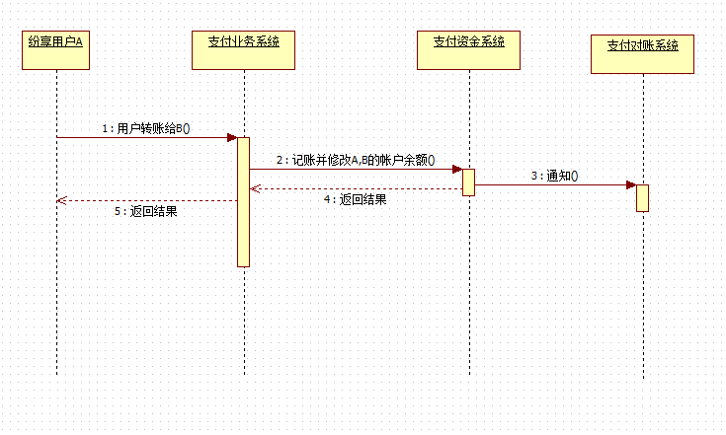
- 纷享用户发起转账，输入转账金额等信息
- 支付业务系统接收到转账请求，调用资金系统提供的转账接口
- 资金系统处理转账成功后，发送通知到对账系统，如果失败，则不发送通知。
- 资金系统将操作的结果返回到支付业务系统
- 业务系统返回操作结果到客户端

设计说明
1. 调用资金系统转账一定是在同一个请求中完成，以保证数据一致性。
2. 业务方进行转账处理时，因为涉及到RPC调用，所以此处不宜用事务操作，RPC调用成功后，因为不可回滚，所以如果后续处理失败了，只能通过重试-报警-人工修复来处理。

3.1.4 提现
提现流程的系统时序图：
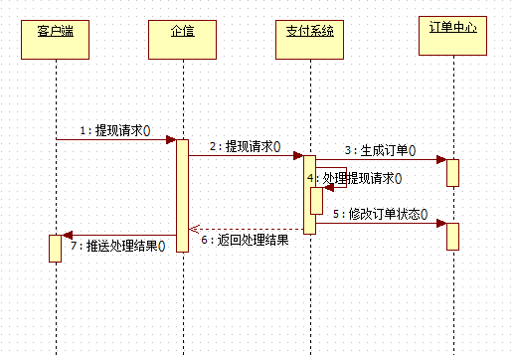
1.客户端输入提现金额，支付密码（暂不考虑小额免密码），点提现后，发送提现申请到企信后台（中间略过接入层）
2.企信后台接收到支付类的消息，验证数据，同步调用支付系统dubbo接口
3.发送请求到订单系统，生成订单
4.支付系统同步返回处理结果
- 业务处理完后，修改订单状态
- 支付系统返回消息到企业
7.企业发送提现结果到客户端

提现逻辑详细流程图
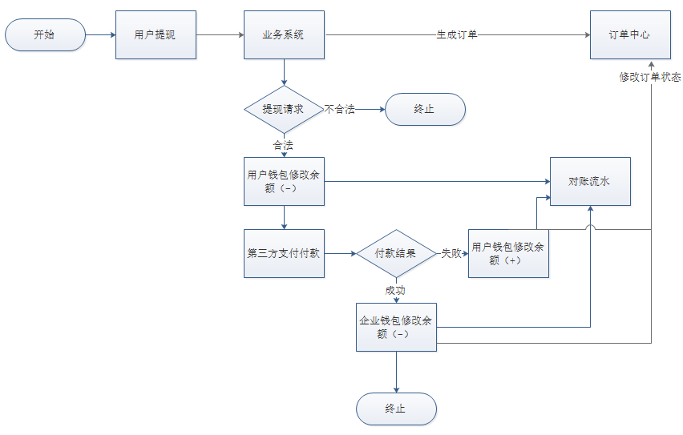

提现详细处理流程
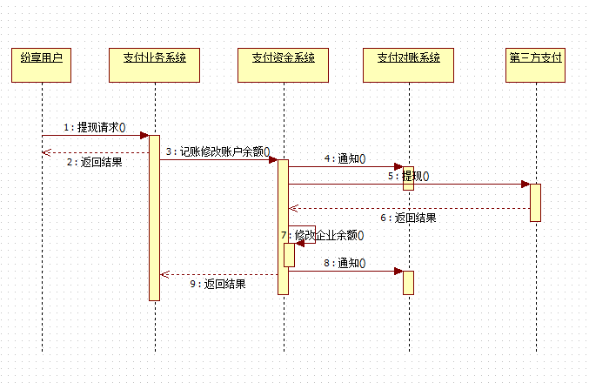
具体说明如下
- 纷享用户发起提现请求，发送请求数据到支付系统（如果用户没有绑定银行卡，则需绑卡操作）

- 支付业务系统接收请求，立即返回接收请求

- 业务支付系统异步处理提现请求（小额提现可以自动，大额提现可以人工审核后再处理），将提现请求发送到资金系统

- 资金系统修改纷享用户余额，并发送通知到对账系统

- 资金系统发送提现请求到第三方支付，第三方支付处理提现（一般提现是T+1）（需考虑手续费是从提现金额中扣，还是公司代付）

- 第三方支付返回处理结果（第三方支付实际是发起了一笔交易，返回交易成功失败）

- 根据第三方支付返回的结果来处理纷享企业虚拟帐户余额。如果成功，则减少企业余额
如果失败，则不处理，直接返回失败

- 如果成功，发送通知到对账系统，纷享企业余额变更
如果失败，发送通知到对账系统，修改用户提现的余额（+）回滚操作

- 返回处理结果

设计说明
1. 发送数据和第三方回调均需要做好记录，以跟踪用户操作。

3.2 资金模块设计

3.2.1 流水管理
账务流水，需要记录充值流水，转账流水，提现流水。
任何涉及资金变动的操作都需要记录流水。

3.2.2 资金管理
负责纷享员工虚拟账户（钱包）的余额变更操作。
同一次业务调用内的核心db操作放在同一个事务内处理（包括修改两个人的金额，流水记录）

3.2.3 用户信息管理
资金系统保存了用户的关键信息，因此需要提供接口进行用户信息管理
信息包括个人身份证信息，银行卡信息，联系方式，实名等信息

3.2.4 接口设计
具体包含如下接口
1. 用户资金增加（充值）
2. 用户资金减少（消费，提现）
3. 资金冻结（发红包）（需要设置是否自动释放）
4. A向B转账（两种转账方式，转冻结资金、或者转非冻结资金）
5. 资金释放（业务操作释放）
6. 绑定银行卡
7. 修改用户信息
8. 修改用户二次密码

3.3 对账模块设计

3.3.1前置条件
每一步资金变更都会发送对账通知，生成对账流水。

3.3.2对账方式
对账分为两部分，内部对账，外部对账
1. 内部对账的主要原则是：每个虚拟账户的收入和支出平衡。也就是 充值+收入-消费-提现=余额
2. 外部对账主要是负责对比公司账户在第三方的余额和所有虚拟账户的余额相等。
另外如果采用资金托管方案，那么还需要将所有虚拟账户的资金跟在第三方的每个子账户的余额相等。

3.3.3运行机制
对账系统每2小时做一次上述公式计算，如果不成立，则报警，同时自动分析出有问题的账户的流水。

对账需要考虑异步操作的延迟性

3.3.4异常处理
如果对账出现错误，那么可对比资金系统的对账数据的日志
1. 有可能是异步上报对账数据丢失造成的，此时可根据资金系统的流水，进行对账数据补充即可。
2. 也有可能是因为系统问题，导致用户的账户金额不对。此时需要调出所有用户的操作记录进行分析，然后进行人工补全。

3.3.4功能依赖
1. 资金系统需留出页面进行资金操作，同时需要做好安全限制。
2. 资金系统流水，需要有往对账系统报送数据的入口，以保证对账正确。

3.3.5接口设计
对账只需要提供添加数据接口

3.4 订单模块设计

3.4.1基础接口设计
订单系统是直接面向业务系统服务的，所以应该需要满足各种不同业务的需求
1. 订单创建
2. 订单状态，信息修改补充
3. 订单查询
4. 订单简单统计（如累计消费）

3.4.2订单状态
订单中心是标准化的订单处理流程，因此订单的状态机应当能满足不同业务场景
订单初始化
订单待支付
订单已支付
订单处理中
订单处理完成
订单取消中
订单退款中
订单取消完成
订单申请退货
订单异常（异常原因）

3.5 后台设计
为了配合在线支付系统的正常运行，初期需要几个简单的后台功能支持（所有后台均需收到严格的权限限制）

后台本身实现部分逻辑（包括页面控制，权限控制，或者业务组合）
核心的数据通过dubbo远程调用资金系统和对账系统获取
暂时需要考虑以下业务，后期需要考虑做统计

资金模块
1. 个人信息列表页面，供查询页面，同时需要有给客服人工修改功能。
2. 流水列表（各种），并需要支持手动将流水数据补发到对账系统功能。
3. 供客服修正用户资金（严格，需要二次密码）

对账模块
1. 每个人的对账数据查询
2. 手动对账功能
3. 后台人工平账

3.6 企信消息流设计
用户发起转账操作的数据流

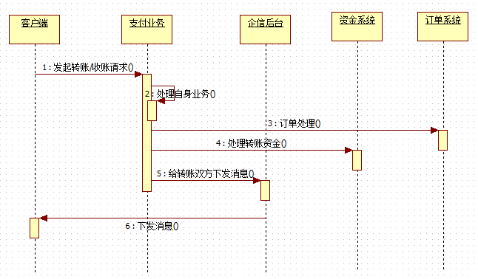
1. 客户端原生支持，用户点击转账时，发送https请求到支付业务
2. 支付业务进行验证后，进行业务处理（订单，资金）
3. 支付处理完成后，下发消息到转账相关的两个用户（模拟A发给B）
4. 企信将消息发到客户端

也可以用第二种方案（个人不推荐）
客户端发起请求时，将数据直接发送到企信后台，企信再将数据发到支付业务，支付处理完了同步将结果返回给企信。企信就可以当成是一条普通消息来处理就OK了。
这种方案过于依赖企信的开发，后续扩展性不高。
优点在于它不需要走https，而是通过长连接，安全和效率都更容易控制些。

3.7 配置中心设计
基本思路是，通过后台进行配置。配置变更后同步到zookeeper配置中心，配置中心将数据推送到各个消费者

需要配置的东西为：
IP白名单（包括各dubbo服务，第三方回调服务）
灰度（需要提供客户端接口，也需要做服务端AOP判断）
业务开关（服务端AOP判断）

3.8 报表系统设计
报表统计每时间段的简要数据，通过企信消息下发
需要如下数据：
1. 订单系统订单生成数据
2. 资金系统充值，提现，转账数据
3. 对账数据

每个系统分别报出正常数据和异常数据

3.9 平台化设计
总结一下红包业务接入在线支付基本流程，总的目标是将在线支付平台化。具体请参考流程图
1. 业务方先通过自身业务后台，生成订单号。
2. 业务客户端调用支付组件
3. 支付组件调用支付后台完成支付
4. 支付后台异步回调业务后台，通知支付结果
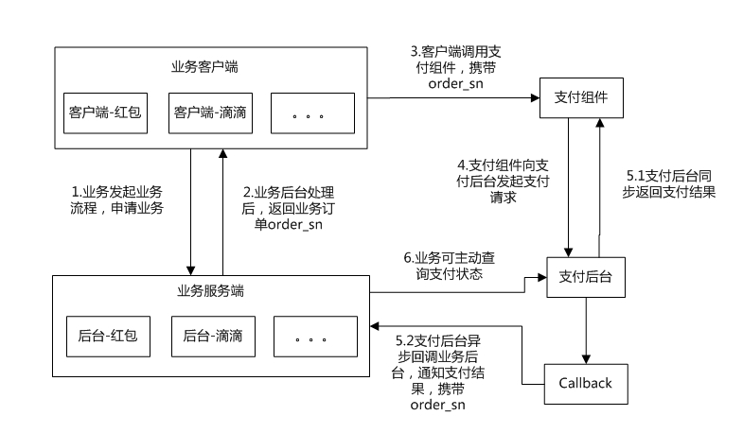

3.10 警报系统设计
notice 记录日志，发送告警

3.11 回调系统设计
需求是：一个回调请求，如果第一次失败以后，需要2m后进行第二次重试，再失败后10m后进行第三次重试，以此类推。最终实现在一天时间内实现8次失败重试。（2m 10m 30m 60m 2h 6h 15h）
具体实现方案是，构建7个队列（rabbitMQ），每个队列的执行优先级由高到低，回调任务到了以后，第一次直接执行，如果失败了就扔到第一个队列尾部。从第一个队列出来的时候，先判定是否到了执行时间，如果到了误差范围之内就去执行，如果失败了就扔到第二个队列去，如果没到执行时间内，就扔回队列去。每个队列所能忍受的误差按4的N次方上升。以此类推（主要是保证慢需求不妨碍快需求）

3.12 权限系统设计
为每个系统，用户，菜单配置权限

四 技术设计

4.1 跨系统通讯设计
目前涉及到的跨系统通讯包括业务系统与资金系统的通讯，资金系统与对账系统间通讯，业务和订单系统之间的通讯。

1. 业务系统与资金系统、订单系统因为是比较独立的业务，而且是需要拿到同步结果的，资金系统的处理结果是业务方的必要条件。所以可采用同步dubbo服务调用的方式。

2. 资金系统与对账系统之间，对账的处理结果不能影响资金系统的逻辑，资金系统并不关心对账系统的处理结果，所以该链路可采用异步调用方式以保证资金系统的正常运行。
此处需要注意的是，异步调用有可能导致数据丢失，需要采用数据持久化的队列实线。

3. 既然有RPC调用，就难免会产生重复调用，所以所有操作都必须做到幂等操作，因此每个接口必须带有一个token(目前可以是订单号)，涉及到金钱操作的接口，需要对金钱数据进行MD5。

4. 所有远程调用必须做超时限制。

4.2 数据安全设计
资金系统的数据包括用户的虚拟账户，交易流水。所以数据要求比较高
1. 数据库需要做多份数据镜像（3份，最好跨机房）。
2. 所有资金操作数据需要做详细的日志记录（包括文件系统的文本日志和DB里面的数据流水）以备数据错误时做数据恢复。
3. 数据库中用户敏感信息（身份证信息，银行卡信息，手机号信息）显示均需要做加密。日志中严禁输入明文用户信息。
4. 数据库需要每日做备份。

4.3 数据一致性保证
1. 充值时，第三方的回调有可能会重复并发调动，所以需要做好并发限制，幂等操作。
2. 调用资金系统，因为是dubbo同步调用，需要幂等处理（订单号）
3. 转账需要操作两个虚拟账户，所以转账可以一个事务内完成。
4. 业务调用资金，订单系统后，有可能在远程调用成功后再处理本地业务时失败，此时远程代码不能支持回滚，必须在本地业务重做，或者报警进行人工干预处理。

4.4效率及性能（需要后续评估）
评定性能：
- 资金处理在主机的运行时间应当限制在0.5秒内。
（2）资金和订单系统要求单机能支持100并发下的200tps的订单处理量。

4.5 监控方案
1. 对账对不上的时候需要及时报警，进行人工补回。
2. 异步调用对账时，有可能因为队列排队过多时需要报警。
3 最关键的一点，在资金系统内操作数据异常时需要报警。
4 远程调用有可能导致数据不一致时需要报警。
5 远程调用不可用时报警。
6 不可控异常时报警。

4.6 可靠性方案
- 由于底层使用Java作为开发工具，在其中的错误使用异常的方式处理，在系统运行过程中，所有例外都必须被捕获并做相应处理。
- 对容易出现异常的地方(如通讯端口的处理、交易流程控制等)需要有对应的运行情况监控，并且对这些地方出现的异常能通过比较简便的方式进行排除。
- 部署上，每个服务至少部署两台以上机器以做主备。
- 服务做好探针检测，自动重启等部署。
- 可以考虑做流量限制，对于同一个IP的高频率调用，可以采用验证码的方式限制用户的恶意操作。
- 为了保护资金系统的可用性，可在入口处利用google工具库guava中的RateLimiter做流量限制保护资源。同时为了避免高并发的操作，dubbo服务可降低并发支持数。

4.7 系统安全方案
通讯安全性：
1. 资金和对账服务不打开外网访问权限，只在业务模块开通外网操作权限。
2. 对有金额修改的操作，需要对关键数据进行加密签名处理。
3. 加入二次密码验证。
4. 内部机器间通讯必须要做好ip访问权限限制。
5. 第三方回调同样需要做第三方服务器ip限制。
6. 第三方回调时，除了数据本身的签名和加密外，还可以考虑在订单号本身再做一次校验（防止恶意攻击暴力破解）

后台安全：
1. 后台系统页面做好严格的权限限制。
2. 可操作用户资金的操作必须要管理员二次密码验证。

4.8 维护与扩展方案
系统在投入使用后，可能会与更多业务机构或支付机构相连，也会扩展更多的业务应用，所以要求系统有很好的扩展性并且易于维护。

设计要求：
- 系统的流程控制要能通过很方便的方法进行添加。
- 系统内部的数据结构及相应处理需要采用相对比较灵活的方式以便于以后的扩展。
- 对新的需求对系统所造成的修改应当尽可能小并且简单。
- 通讯（负责与外部机构和设备的通讯）、数据转换（负责进行外部数据流和内部交易数据的互相转换）必须与资金处理的流程进行隔离，以实现通讯无缝合的扩展。
- 提供良好的界面功能，一方面使管理人员可能很方便地监控系统的运行情况，另一方面有此扩展的工作可以通过图形界面提供的操作只对数据文件进行修改即可，而不需要修改程序代码。
- 对账与其他模块采用异步通信方式，并且要保证数据的一致性

4.9 数据库事务设计
以下场景需要做好事务设计
1. 所有资金操作和对应的流水应放到同一个事务中
2. 资金冻结或者解冻时，对两个资金变量的操作需要在同一个事务中
3. 转账操作时，对两个账户的资金操作在一个事务中

注：事务操作中不能包含跨系统操作，RPC调用不支持回滚，跨系统操作通过自动修复或者人工修复的方式实现数据一致。

事务实现方式 -- 采用spring的事务管理即可

4.10 异常逻辑处理

4.11 风险控制
可能存在以下风险，以及相应避免方法

4.12 后期优化
系统正常运行一段时间后，会出现很多不可预知的问题，可用从以下几个方面进行分析。
1. 分析所有流水，可以看到用户在哪几个操作上经常会有重复操作，可以查出处理成功率不高的业务。

2. 分析日志，跟踪所有出现过的异常。

3. 分析sql慢查询，进行索引，sql优化

4.13 系统安全
1. 用户身份认证
客户端进行关键操作（充值，提现，银行卡绑定/解绑，转账，发红包，接收转账，领取红包）时，先到开平的Oauth系统获取临时token，请求到后台后通过的接入层进行身份认证，业务系统（红包系统，基础功能没有业务系统）将token透传到支付平台，支付平台统一对token进行二次身份认证。
2. 数据加密
a. 所有支付业务的请求，客户端到后台的参数均用json加密传输，后台业务接入层进行解密，参数还原。具体底层业务不需要关心该功能。（AES加密）
b. 核心数据（红包ID），加密传输到客户端，客户端不应具备解密能力，将密文返回后台进行处理。
c. 支付密码在客户端进行先MD5加密，客户端不能保留任何明文密码。后台对MD5密码加盐再MD5存储。
3. 防用户挂码问题，每次请求需要携带一个随机ID，后台进行判重处理。

4.12 数据扩展
1. 按企业分表，数据量大的几个表，可以根据企业号进行分表。比如订单表分别存放到10个表
2. 按时间分库，根据数据量大小进行评估，最近7天数据为热数据，存放在高可用数据库中。最近30天的核心数据存放在主库，非核心数据单独存储（没必要高可用）。30天以前的数据另外存储。

五 数据库设计（尚未完成）

六 系统遗留问题

七 系统讨论
1. 系统稳定问题
负载保护、热备份、业务分离、核心业务保护、故障转移、分布式事务、服务降级、外部服务压力报告
2. 系统安全问题
前后台交互数据安全、DB数据安全、备份同步，最强一致性、访问控制、二次密码认证、DB备份、数据伪造、敏感数据、死锁，并发下的锁问题、可恢复log、抓包重发、dubbo服务安全性、dubbo超时重发、后台的安全隔离、拖库问题，敏感信息安全、跨站请求伪造(CSI)、XSS、FCP协议问题（安全）、第三方安全问题、H5前端扫描、防止修改数据、DB账户安全、多个账户不同权限、后台权限、特殊日志处理、
Dubbo之间的机器认证、离职员工（纷享员工离职，用户企业员工离职）问题、企信消息的安全
3. 系统容灾问题
出现脏数据以后，如何进行处理、线上问题定位、异地容灾、异常处理
4. 系统扩展问题
DB扩展、监控、日常处理、日志分析、可测试、向下兼容、简易部署、多方案切换
分库分表、灰度、每天自动化检测、上线前测试方案、审计日志、定时开关、快速扩容(高峰期)、定时报表（每天，每周）、线上评估报告、自动检测程序异常、
5. 系统性能问题
高并发情况下，如何保证、DB压力、负载均衡、cache命中率、资源分离、读写分离、日志存放、缓存预热、DB性能优化、连接池配置问题
【具体开发计划】（附带负责人以及优先级）（责任人为对该项目负责的同学，具体开发同学另外安排）（优先级为高的项目为上线前必做的项目）
以下为需要开发的任务列表：
1. 过载保护方案：底层自己保护自己，依靠监控。关键服务采用队列处理，队列长度做好限制。【高】【赵一飞】
2. 服务降级：主要采用dubbo服务降级配置；后台需要做业务开关开关，从入口限制；【高】【郭明】
3. 数据安全：数据存储的支付密码、身份证、银行卡号、手机号均加密；内部函数间调用不加密。【高】【王涛】
4. 访问限制：后台访问需要做IP访问限制；DB需要做访问限制；Dubbo服务访问的IP限制（优先级较低）；第三方回调IP限制（must）；以上内容均需要做成后台可配置【高】【王涛，郭明】
5. 数据安全：因为已采用HTTPS，数据可以不加密。但是唯一的请求均需要携带唯一ID和时间戳，后台做校验。【低】【王涛】
6. 可恢复日志：用文件系统记录每个用户的操作，通过日志可推算出每个用户最终余额【中】【王涛】
7. 防数据伪造：修改核心数据库表，添加MD5和签名字段，进行校验。定时扫描异常数据，冻结可疑账户。【中】【王涛】
8. 敏感数据问题：后台展示用户敏感信息均用***加密。日志不允许出现用户敏感信息。下发企信消息时，不能保留日志。【高】【郭明】
9. 离职员工问题：用户信息表中添加字段记录员工是否在职状态。后台管理人员中添加黑名单。【高】【郭明】
10. 幂等问题：在时间窗口内做幂等校验。【高】【王涛】
11. XSS防攻击：需要对所有参数做关键字符转义。【高】【丁成】
12. DB防注入：mybatis模板中不允许出现$，只能用#【高】【王涛】
13. 数据库死锁问题：sql代码review；向同一个账号批量转账测试。mysql用5.6版本【中】【丁成】
14. 日志存放：统一日志格式，可单独使用一台机器，存放关键日志。【中】【王涛，丁成】
15. 测试工具开发：上线前自动化测试；线上异常检测工具【中】【丁成】
16. 报表问题：定时发送系统报表，业务报表【低】【丁成】
17. 审计日志：后台管理员的操作日志记录【中】【郭明】
18. 线上问题快速定位：健全的监控，告警；染色log【中】【丁成】
19. DB性能优化：索引review，宋轲提供优化经验。【高】【丁成，宋轲】
20. 连接池配置：专业化连接池配置。【高】【赵一飞】
21. 故障转移：dubbo的重试机制需要打开，采用独立zookeeper，减少心跳检测时间间隔；DB采用MHA方案部署【高】【丁成】
22. 方案切换：关键处采用AB策略，后台采用开关进行控制。【低】【赵一飞】
需要配置问题【高】【丁成】
1. 热备份：监控指标达到50%后开始增加服务器。【低】
2. DB备份：DBA通过脚本每日进行数据库进行文件备份。
3. 数据安全：DB账户保密，不同账户分配不同权限。
4. 后台隔离：后台系统机器不允许有外网网卡
5. 数据安全：数据库服务器分机柜，分机房【低】
需要研究的问题
1. 数据请求通道安全：HTTPS，FCP底层也使用HTTPS。需要研究相关协议。请第三方进行安全扫描。【高】【丁成】
2. 数据库的MHA方案，实现数据库的故障转移，数据的强一致性。【高】【丁成】
待定问题
1. 业务分离：等数据量稍微增加后添加
2. 向下兼容：接口只增不减
3. 缓存预热（红包需要）
4. 脏数据问题：用户恶意操作产生的无效数据
5. 异地容灾
6. 简易部署方案
7. 定时开关（暂时不涉及）
8. 外部接口压力评估
已实现问题：
1. 前端访问的资源分离

